新北市立溪崑國民中學107學年度第一學期第二次定期評量 社會科 試題卷

八年級　　　班 座號　　　 姓名

【地理】

※根據右側中國氣候分類圖，回答1~4題:

1、以下何者的氣候類型是**正確**的?

(A)丙:溫帶季風 (B)乙:熱帶季風 (C)戊:草原氣候 (D)己:沙漠氣候。

2、承上題，八年級學生正在 8 學習中國地理，請問以下誰的概念**有誤**?

(A) 王小安:中國季風氣候區與乾燥氣候區大致以年降雨量750毫米等雨量線作為劃分依據。

(B) 洪小暐:戊與丁區的氣候界線，大致為年降雨量250毫米等雨量線。

(C) 余曉雯:中國東半部屬季風氣候，形成主要原因為海陸性質差異。

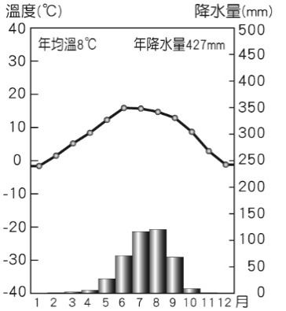(D) 葉曉君:己氣候區的特徵為冬冷夏涼，氣溫與植被隨高度呈垂直變化。

3、承上題，右圖為中國某城市的氣候圖，此城市應位於氣候圖中哪一個氣候類型分布區？

(A)甲 (B)丙 (C)戊 (D)己。

4、承上題，中國季風盛行風向，下列何者**正確?**

|  |  |  |
| --- | --- | --- |
|  | 中國北部 | 中國南部 |
| 冬季 | **(A) ↙** | **(C) ↘** |
| 夏季 | **(B) ↓** | **(D)↗** |

5、秦嶺淮河是中國一條重要的地理分界線，下列與它大致**相符**的有那些?

甲、季風氣候與乾燥氣候分界線；乙、一月月均溫攝氏0度等溫線；丙、年降雨量750毫米等雨量線；丁、熱帶與副熱帶分界線。

(A)甲乙 (B)丙丁 (C)乙丙 (D)甲丁。

6、下列有關中國水文的敘述，何者**正確**?

(A) 林曉恩:中國淡水湖與鹹水湖的分布，主要受緯度高低影響。

(B) 陳曉卲:黃河冬季沒有結冰期。

(C) 鍾曉璇:洞庭湖和鄱陽湖為中國兩大淡水湖，提供農業灌溉、工業和民生用水，同時也可以發展養殖漁業及觀光業，此兩大湖泊位於季風型氣候區。

(D) 陳曉蓉:「滾滾長江東逝水，浪花淘盡英雄」句中描繪了長江水源豐沛的壯觀景象。長江屬內流區區域的河川。

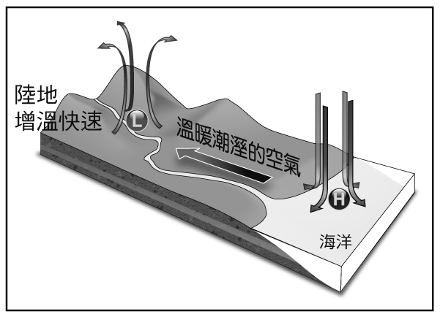7、有關中國季風氣候，下列何者敘述**正確**?

(A) 林小生:冬季冷高壓在西藏一帶，乾冷氣流由陸地吹向海洋。

(B) 張小睿:夏季高氣壓在太平洋與印度洋，暖溼氣流由海洋吹向陸地。

(C) 吳曉蓁:中國降水受季風影響，雨季在夏季，乾季在冬季，降水量由西南向東北遞減。

(D) 葉小儀:右圖的季節為春季季風示意圖。

8、中國國土遼闊氣候多樣，南北方活動各具特色，下列有關兩區的比較，何者**正確**？

|  |  |  |
| --- | --- | --- |
|  | 北部地區 | 南部地區 |
| (A)農業 | 水田，種植稻米 | 旱田，種植小麥 |
| (B)交通 | 冬季不結冰，水運發達 | 冬季結冰，不利河運 |
| (C)建築 | 潮濕多雨，常見騎樓、高腳屋 | 乾燥少雨，常見窰洞 |
| (D)災害 | 降雨量不穩定，水旱災頻繁 | 梅雨、颱風造成水災 |

9、中國的降雨呈現空間分布不均的現象，由沿海向內陸遞減，與下列何者**關係最小**？

(A)距海遠近 (B)地形 (C)季風 (D)緯度。

10、『一年無四季，一日見四季』是用來形容**青藏高原**哪項氣候特徵？

(Ａ)年溫差小，日溫差小 (Ｂ)年溫差大，日溫差小

(Ｃ)年溫差小，日溫差大 (Ｄ)年溫差大，日溫差大。

11、阿崑暑假想到『新疆』自助旅行，上網蒐集相關資料，請問他找的資料中，下列何者**正確**？

(Ａ) 哈薩克族是當地人數最多的一族。 (Ｂ) 境內塔克拉瑪干沙漠，以犛牛作為主要的交通工具。

(Ｃ) 當地綠洲農業，主要水源來自於雨水。 (Ｄ) 『朝穿皮襖午穿紗』是指當地氣候日溫差大。

12、有關中國人口的敘述，下列何者**錯誤**?

(A)中國是世界上人口最多的國家，2016年世界人口總數約74億，2016年中國人口佔世界人口約20%。

(B)為了人口素質，中國政府自1979年起實施一胎化政策。

(C)一胎化政策造成性別比例失衡。

(D)實施一胎化以來，中國每年仍增加很多人口的根本原因是人口總數太多。

13、根據右側中國人口分布圖，下列敘述何者**錯誤**?

(A)威榮:華北平原、長江中下游平原、四川盆地皆為人口稠密區。

(B)鵬亦:影響中國人口分布主要因素為地形、氣候、交通、產業。

(C)秉勳:中國西半部人口主要分布在綠洲與河谷地帶，與水資源最相關。

(D)薄承:中國人口疏密大致以秦嶺淮河為分界線。

14、有關中國人口問題，下列敘述何者**錯誤**?

(A) **何小言:**中國於2015年宣布結束一胎化政策，有助於紓解人口勞力不足問題。

(B) **張小豪:**2016年中國幼年人口性別比是117，顯示男性幼年人口較多。

(C) **陳曉玉:**人口過多，糧食及就業機會不足，應該積極提升教育水準。

(D) **許曉亭:**城鄉間人口流動益加顯著，應著重於均衡區域發展。

15、下列四位中國大陸少數民族的自我介紹中，何者敘述**完全正確?**

|  |  |  |  |
| --- | --- | --- | --- |
| (A) 壯族  我王小杰  住在中國的西南地區，是少數民族中人口最多的。 | (B)維吾爾族 | (C)苗族 | (D)蒙古族 |
| 壯族 | 維吾爾族  我古小晏住在中國的東北地區，是虔誠的伊斯蘭教徒，戴小白圓帽。 | 苗族  我鄧小樺住在中國的東北地區，最愛在長白山上狩獵。  我王小安住在中國的西北地區，全家以農業維生戴朵巴。跳手鼓舞。 | 蒙古族 |

16、紐約時報中文網報導: 2015年年底，中國放寬了數十年來限制大多數夫婦只生一個孩子的政策，有人說這一改變是為了進一步實現更大的生育自由。….他們開始允許大部分的已婚夫婦生育二孩。他們希望這項新政到2020年能實現[**每年額外增加300萬新生兒**](http://en.people.cn/n3/2016/0803/c90882-9094691.html)….請問：開放二胎的最主要原因為何？

(A)男女性別比失衡 (B)勞動力不足和高齡化 (C)人口總數過多 (D) 人口分布不均。

17、中國西北部族群生活方式、宗教信仰皆與中亞相近，主要為哈薩克與維吾爾族。造成西北**族群複雜多元**的主因為何?

(A)氣候乾燥 (B)地形平坦 (C)地處邊境鄰國眾多 (D)多內流河。

【歷史】

18、歷史老師在課堂上放映某部電影的片段，其中陸續出現如：「三顧茅廬」、「長阪大戰」、「草船借箭」等情節畫面。請問：歷史老師最有可能是放映了下列哪部電影？

(A)赤壁－決戰天下 (B)一代女皇－武則天 (C)通天神探－狄仁傑 (D)西楚霸王。

19、中國歷史上，魏晉南北朝時期的六朝政局是分裂、偏安而混亂的。然而，許多歷史學家卻對六朝的歷史地位，給予相當高的評價。請問：這是因為六朝擁有下列哪項重要貢獻？

(A)廢封建，行郡縣 (B)開發中國東北，使遼東半島成為經濟重心

(C)是中國經濟、文化重心由北往南移的過渡時期 (D)確立中央集權的政治體制。

20、大雄搭乘時光機來到北魏孝文帝時期的中國，成為當時的一位鮮卑族青年。請問，大雄為了響應其政府實施漢化政策的號召，他的人生應該會遭逢下列哪項際遇？

(A)不得娶漢族女孩為妻 (B)禁穿漢服並禁說漢語 (C)沿用祖先的多音節姓氏 (D)隨政府遷居到洛陽居住。

21、隋唐時代文治武功均堪稱是中國的盛世，足以媲美秦漢。期間所締造的治世如：甲、貞觀之治；乙、開元之治；丙、開皇之治 等都是當時的代表。請問：若按時間先後排列，下列哪個選項才是正確的？

(A)甲→乙→丙 (B)丙→甲→乙 (C)乙→甲→丙 (D)乙→丙→甲。

2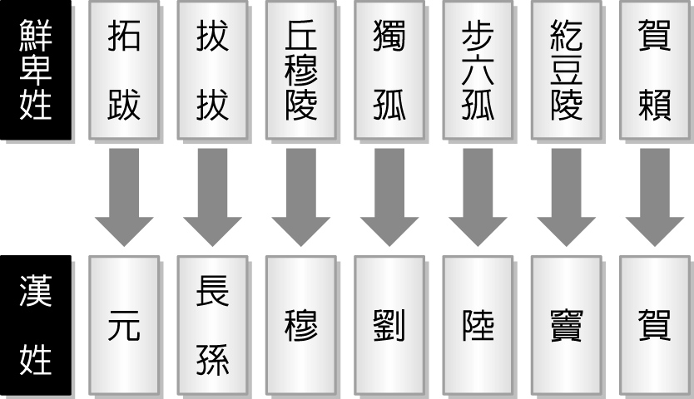2、宜靜在歷史書上看到如右圖的資料，內容主要是說明魏晉南北朝時期某位君主的改革措施。請問：此一措施帶來什麼樣的影響？

(A)促成西洋傳教士來華 (B)加速民族文化融合

(C)確立郡縣體制 (D)締造「開皇之治」的盛世。

23、下列哪一組歷史人物都曾完成中國的統一？

(A)嬴政、司馬炎、楊堅 (B)嬴政、曹操、司馬炎

(C)嬴政、司馬睿、楊堅 (D)嬴政、司馬懿、劉裕。

24、隋代雖然立國時間甚短，不過兩位皇帝的諸多建設卻對後世影響甚巨。請問：其中對隋唐及後世經濟影響最大的是下列哪一項？

(A)修築長城 (B)營建大興城 (C)興建廣州商港 (D)開鑿運河。

25、胖虎在閱讀唐朝詩人作品集時讀到劉禹錫所做的詩文如下：「朱鵲橋邊野草花，烏衣巷口夕陽斜，舊時王謝堂前燕，飛入尋常百姓家。」請問：詩中提及類似王、謝這些世家大族的沒落，除了與政治上的動亂有關之外，還與下列哪一項制度的廢除有密不可分的關連？

(A)舉薦孝廉 (B)九品官人法 (C)科舉制度 (D)太學制度。

26、歷史課後，幾位同學聚在一起討論老師課堂上所提及的「清談」。請問，下列哪位同學的理解比較符合史實？

(A)大雄：清談是皇室宗親為救亡圖存，勇於變法圖強 (B)宜靜：清談是為了逃避混亂政局，追求玄妙哲理

(C)胖虎：清談是以儒家思想為中心，獨尊儒術 (D)小夫：清談是講求門當戶對，重視禮法、規範。

27、隋文帝楊堅雖以外戚身份「欺負北周孤兒寡母」而篡奪帝位，不過當他即位後，卻勤於政事，國家富裕，人民安康。請問：有關他的作為，下列敘述何者正確？

(A)勤政愛民，國泰民安，開創「開元之治」 (B)營建東都洛陽城，規劃整齊，為後世都城典範

(C)三征高麗，奠定東亞霸主地位 (D)開鑿廣通渠，改善首都交通。

28、佛教是現今世界三大信仰人口最多的宗教之一，下列有關佛教的敘述何者正確？

(A)佛教起源於西域 (B)於東漢末年傳入中國 (C)隋唐時期，佛教逐漸中國化 (D)唐玄宗時，玄奘不畏艱難，西行取經。

29、歷史老師參加一場歷史科教材研習，主題是以「曹丕、司馬炎、楊堅」三個人物做為研習的對象。請問：下列何者應是這場研習的主題？

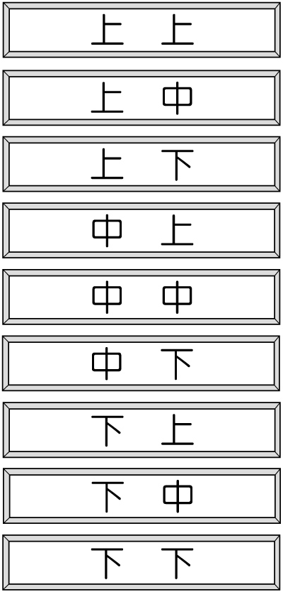(A)統一中國的開國之君 (B)厲行改革的君主 (C)平民皇帝開創新局 (D)篡奪政權的權臣。

30、魏晉南北朝時代，清談風氣盛行。請問：下列何者是當時士人清談的主要根據？

甲、《論語》；乙、《易經》；丙、《老子》；丁、《詩經》；戊、《莊子》

(A)甲乙丙 (B) 乙丙丁 (C)甲乙戊 (D)乙丙戊。

31、胖虎在中國歷史書上找到如右圖的資料，內容為中國某一時期政府選拔人才制度的示意圖。請問：此一制度最早創立於何時？

(A)東漢 (B)曹魏 (C)東晉 (D)隋。

32、小夫最近狂追中國歷史劇，以下是他在追劇時所看到的不同時代的歷史劇所出現的對白，請依其在歷史上出現的先後順序加以排列：

|  |  |
| --- | --- |
| 甲 | 唉！朝臣不論「牛黨」還是「李黨」都相互攻訐，甚至結交宦官，為害甚烈，真令人擔憂。 |
| 乙 | 哇！我們當今聖上擊滅東突厥，聲威大振，還被尊為「天可汗」，真是舉國歡騰啊！ |
| 丙 | 兒呀！現在政府正式改行科舉，我們終於有機會跟名門望族公平競爭，取得功名了。 |
| 丁 | 儒家禮教實在是太束縛人心，每天在竹林間痛快喝酒、高談玄虛，才是人生一大樂事。 |

(A)甲乙丙丁 (B)丁丙乙甲 (C)甲丙乙丁 (D)丙乙甲丁。

33、造紙術為早期中國西傳的科技之一，此一科技傳入歐洲後，促成歐洲古典文明的復興及近代文明的產生。請問：下列有關造紙術的敘述何者正確？

(A)為東漢張衡所發明 (B)為西漢蔡倫所改良，於東漢時逐漸普及

(C)唐玄宗時因怛羅斯之役而西傳 (D)於唐朝時由玄奘傳至印度。

34、盛唐時期所爆發的安史之亂，雖使得唐朝由盛轉衰，不過至少政權還能延續。然而唐末「黃巢之亂」爆發後，唐朝政府元氣大傷，終於導致滅亡。請問，這應與下列哪一地區遭到破壞，使得經濟大受影響有關？

(A)西北地區 (B)江南地區 (C)西南地區 (D)東北地區。

【公民】

35、下咧哪一個例子的地方政府是以興建公共造產來增加地方經費來源？

（A）桃園市政府設立小烏來風景特定區天空步道（B）台中市政府舉辦2018年世界花卉博覽會（C）台南市政府與手機遊戲業者精靈寶可夢合辦Pokemon GO Safari Zonein Tainan活動（D）新北市政府連續多年開設新北歡樂耶誕城。

36、下列有關速食麵業者合併遭禁止的新聞，最足以突顯政府的何種經濟功能？

（A）提供公共財（B）保障私有財產（C）維持經濟秩序（D）縮短貧富差距。

|  |
| --- |
| **統一三度合併維力闖關失敗！**  公平交易委員會副主委彭紹瑾11月1日表示，考量因統一與維力結合後，在速食麵市場將具有絕對主導地位，結合後市場力量提高，若決定調漲價格，其他業者沒有抗衡力量，可能造成全面性漲價，對消費者不利，因此決議禁止結合。 |

37、嚴小姐為辦理新護照而查詢外交部領事事務局網站資料，發現如下「辦理護照須知」，請問須知中收費金額的差異是根據何種原則而制定的？（A）受益原則（B）負擔能力原則（C）比較利益原則（D）累進稅率原則。

|  |
| --- |
| **辦理護照須知**  一般費用：辦理護照費為每本新臺幣1,300元。但男子尚未服役致護照效期縮減者，每本收費新臺幣900元。  作業時程：對於申請新照及換發之一般性案件，於受理後4個工作天後領取。  加速處理：提前1個工作日製發者，加收新臺幣300元；提前2個工作日製發者，加收新臺幣600元；提前3個工作日製發者，加收新臺幣900元 |

38、下列何項例子與護照費屬相同類別的政府收入？（A）自來水費（B）政府公債（C）違規停車罰款（D）高速公路通行費。

39、近年來，我國政府鼓勵以BOT方式興建重大公共建設，請問下列關於BOT的敘述何者正確?

（A）由民間企業興建，政府經營，最後將所有權轉移給民間企業（B）民間企業參與BOT時可完全自主決策，不須受政府監督（C）知名的案例有台北捷運、高雄捷運（D）促使民間參與重大公共建設，對國家發展具外部效益。

40、下列有關公共財的敘述，何者正確？

（A）社會上的公共財全部都是由政府提供（B）國防、國民教育、高速公路，民眾都可共享，均屬公共財（C）因具有無法排他的特性，民眾易出現搭便車心態，期待不付費仍可享用（D）公共財應採使用者付費方式來為避免民眾浪費。

41、政府為推動租稅制度改革，落實租稅公平，於今年初通過所得稅法修正案，民眾在明年申報107年度綜合所得稅時，將採行下列表格稅制。請問：有關綜合所得稅的敘述，何者**錯誤**？

（A）依課徵對象分類屬財產稅（B）為國稅，由財政部徵收（C）採累進稅率，符合負擔能力原則（D）有助改善所得分配，縮小貧富差距。

|  |  |  |  |  |  |
| --- | --- | --- | --- | --- | --- |
| 級別 | 1 | 2 | 3 | 4 | 5 |
| 級距 | 0--54萬元 | 超過54萬--121萬元 | 超過121萬--242萬元 | 超過242萬--453萬元 | 超過453萬元 |
| 稅率 | 5％ | 12％ | 20％ | 30％ | 40％ |

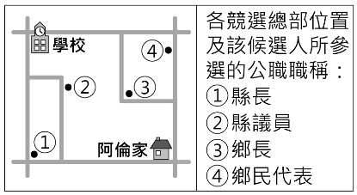42、阿倫上學途中，路過某候選人的競選總部，看到了「評鑑第一名的民意代表，懇請支持連任」的布條；放學回家，又經過另一位候選人的競選總部，懸掛著「有為有抱負，開創地方行政新氣象」的標語。圖是阿倫家周邊環境示意圖，根據圖中內容判斷，下列何者是阿倫上學、放學可能的路線？

（A）甲丙（B）甲丁（C）乙丙（D）乙丁。【107教育會考修改題】

（丁）

（丙）

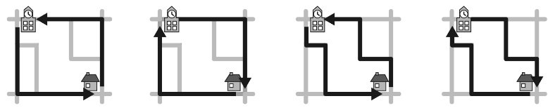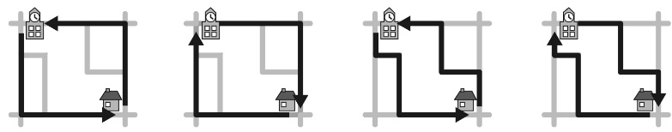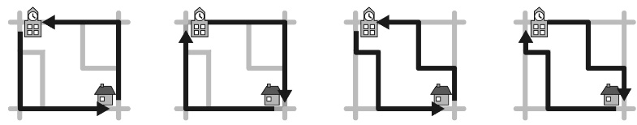

（乙）

（甲）

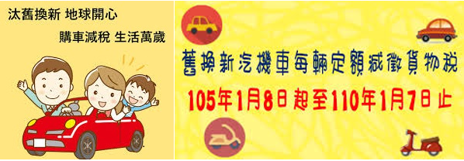◎右圖是我國政府張貼的宣傳品，請根據所學回答下列問題：

43、圖中提到的「貨物稅」依其課徵機關與課徵對象，屬於何種類別的租稅？（A）國稅、財產稅（B）國稅、銷售稅（C）地方稅、財產稅（D）地方稅、銷售稅。

44、下列有關此項政策的說法，何者**錯誤**？

（A）「汰舊換新地球開心」顯示外部效益 （B）舊車換新可降低污染，避免製造外部成本

（C）購車減稅，能減輕民眾購車的經濟負擔 （D）購車減稅，導致政府的財產收入減少。

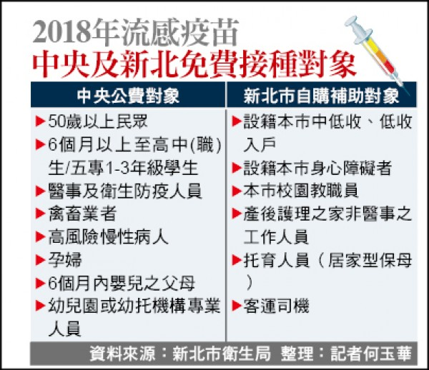◎八年級的澔澔11月5日在學校施打了流感疫苗，他在新聞中看到：「新北市共準備八十八萬劑的公費疫苗，提供給符合中央頒布的公費疫苗施打對象；市府另外自購約兩萬劑公費疫苗，擴大納入設籍新北市的中低收入戶等市民，以期加強疾病之防治。」他與班上同學展開以下問題的討論，請協助他們找出正確解答。

45、除了中央頒布的公費疫苗施打對象，新北市政府加碼自購疫苗，擴大施打，這種做法最足以彰顯下列何項概念？

（A）分權制衡（B）均權制度（C）中央集權（D）地方分權。

46、新北市衛生局推動流感疫苗的接種主要是屬於政府的何項工作？

（A）社會服務（B）教育文化（C）經濟建設（D）安全衛生。

47、新北市自購兩萬劑公費疫苗所需的經費，應由何機管審議通過，方可執行？

（A）立法院（B）新北市政府（C）新北市議會（D）新北市衛生局。

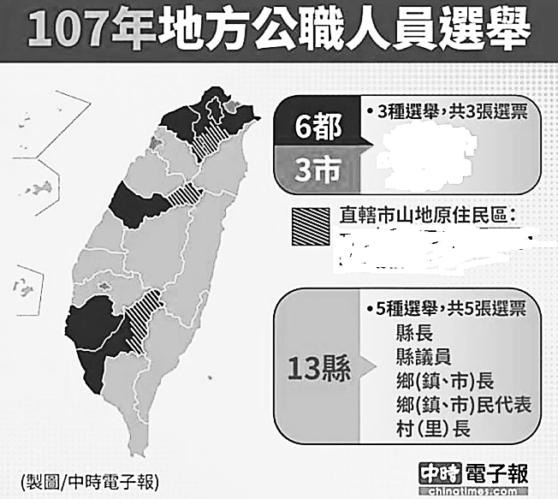◎八年級的老祝從報紙上剪了一張圖，圖中說明今年11月24日的地方公職人員選舉，卻不慎被調皮的表弟塗鴉破壞，幸好他能力卓越，不但能補上相關資料，還協助同學進行公民科段考複習：

48、老祝家住新北市板橋區，11月24日他陪同父母去投票，請問老祝的爸爸、媽媽領了哪些選票？

（A）市長、市議員、區長 （B）市長、市議員、立法委員

（C）市長、市議員、里長 （D）市長、區長、里長。

49、下列何地的居民11月24日投票時，會領到5張選票？

（甲）宜蘭市（乙）嘉義市（丙）嘉義縣（丁）台南市

（A）甲乙（B）甲丙（C）乙丙（D）丙丁。

50、下表的是非題，應如何填答才能完全正確？

（A）○×○○×（B）○○○○×（C）○×××○（D）×○×○○。

|  |
| --- |
| 正確答○；錯誤答×  （ ）➀新北市烏來區為山地原住民區，舉辦區長及區民代表選舉，以保障原住民的自治權利。  （ ）➁台中市豐原區公所是地方自治行政機關。  （ ）➂圖中6都3市所屬的區多數為派出機關。  （ ）➃107年地方公職人員選舉不含省長、省議員選舉，因為86年修憲已將省虛級化。  （ ）➄目前台灣省主席及省諮議員由總統提名，立法院同意後任命。 |

107-1-2 八年級 社會科－解答

01-10 AADDC CBDDC

11-20 DBDCA BCACD

21-30 BBADB BDCDD

31-40 BBCBA CADDC

41-50 ABBDB DCCBA